Öppna ett avslutat ärende
- Sök upp medarbetaren i vyn ”Mina medarbetare”. Klicka på ”Gå till prehab”.

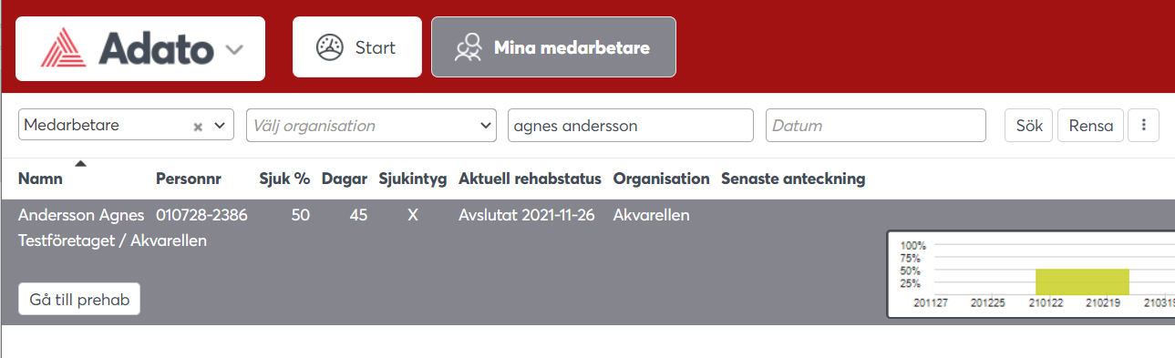

- Klicka på ”Ärendehistorik”.
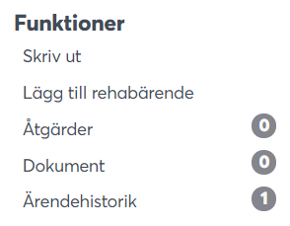

- Dubbelklicka på ärenderaden eller klicka på ikonen med förstoringsglaset till höger.

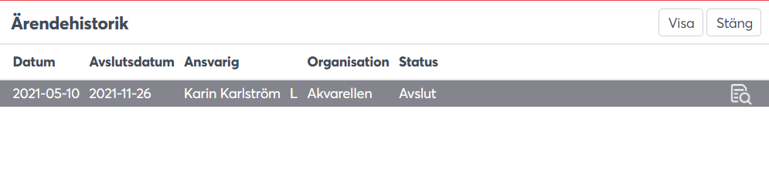
- Vid ”Funktioner”, klicka på ”Visa alla”. Välj sedan ”Öppna ärendet”.

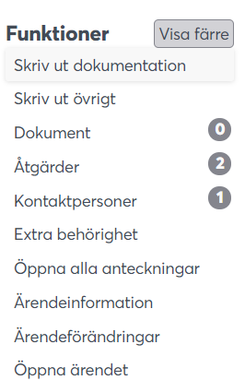

- Klicka på ”Ja” när nedan meddelande kommer upp.

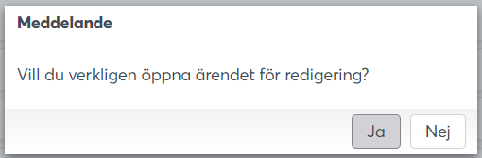

- Nu öppnas ärendet på nytt. Klart!

